POSKUSNA NALOGA:
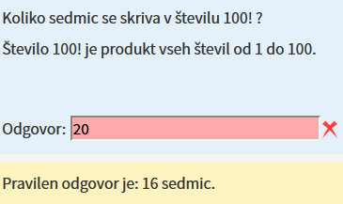
Rešitev:
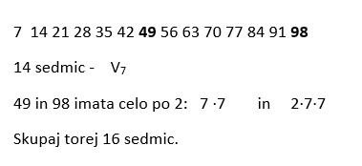
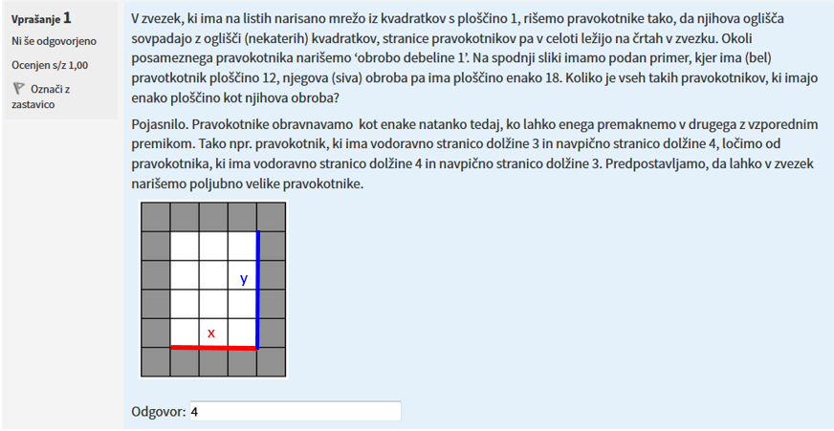
3 x 10, 4 x 6, 10 x 3 in 6 x 4
x·y = 2(x+2) + 2 y

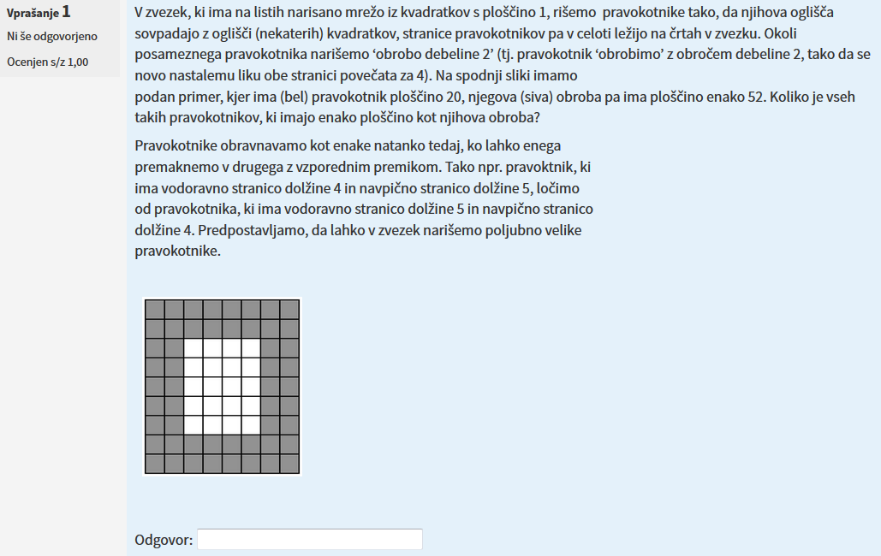
6 (4 x 8, 5 x 6, 3 x 14, 8 x 4, 6 x 5, 14 x 3)
x·y = 2(x+4) + 4 y

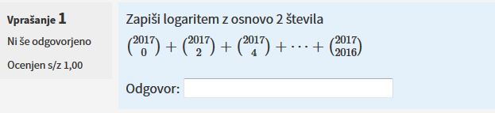
Petek, 2.12.2016
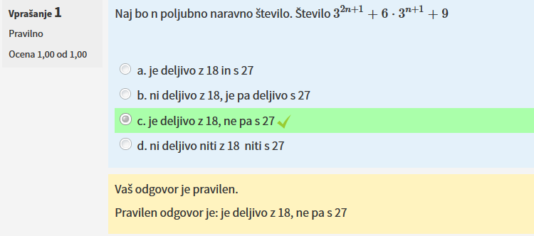
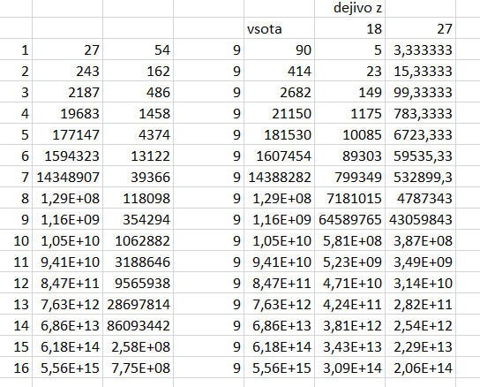
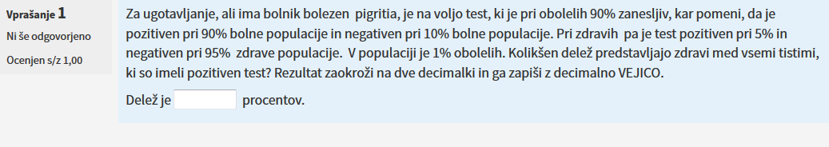
Ponedeljek, 5.12.2016

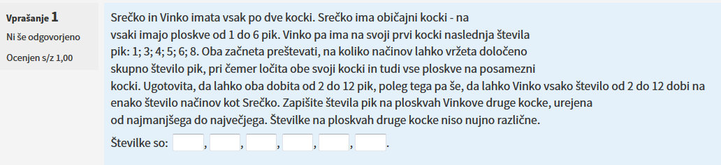

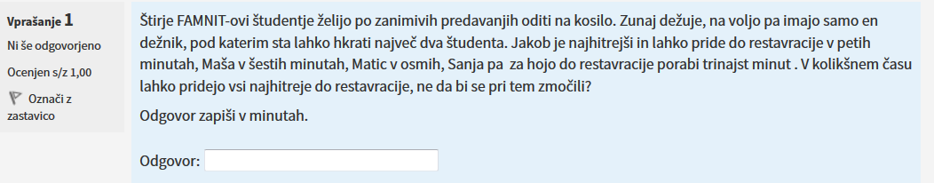
Pravilen odgovor je 36 minut, jaz sem jih dobila 37.

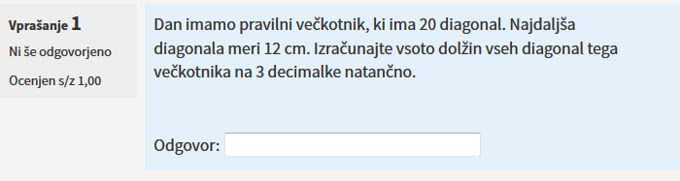
Sreda, 7.12.2016
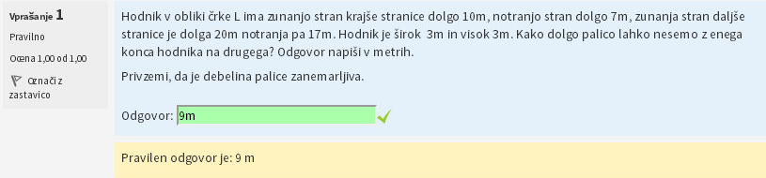
Petek, 9.12.2016
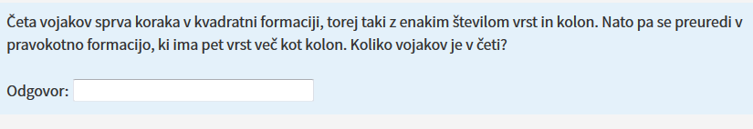
36 = 4 · 9
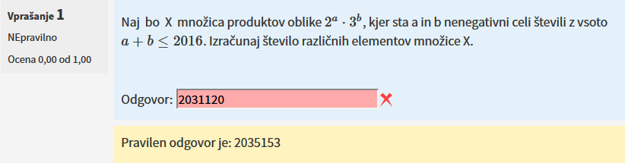
Ponedeljek, 12.12.2016
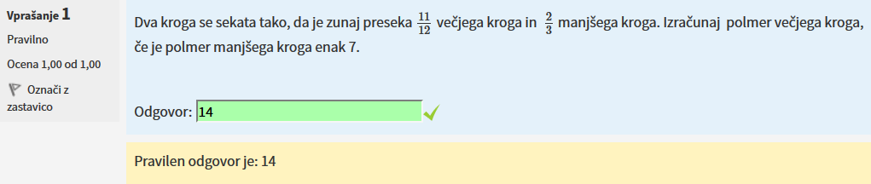
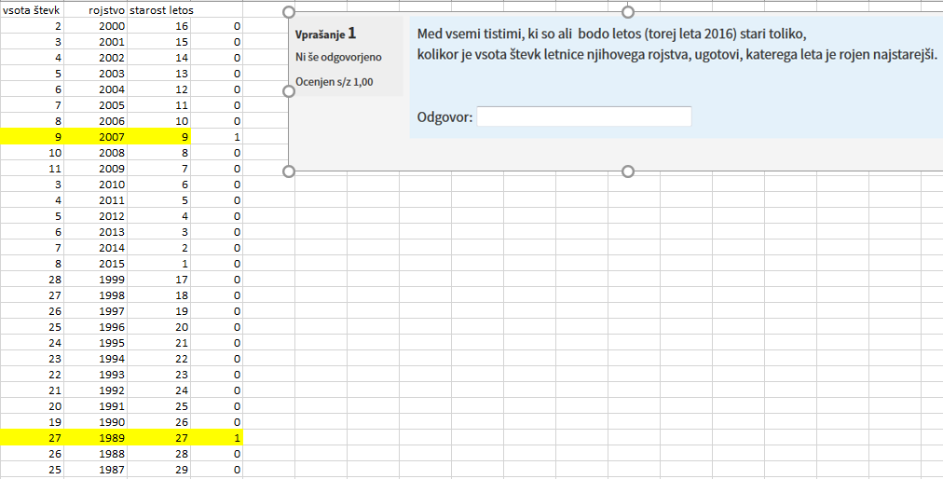
Najstarejši je bil rojen leta 1989.
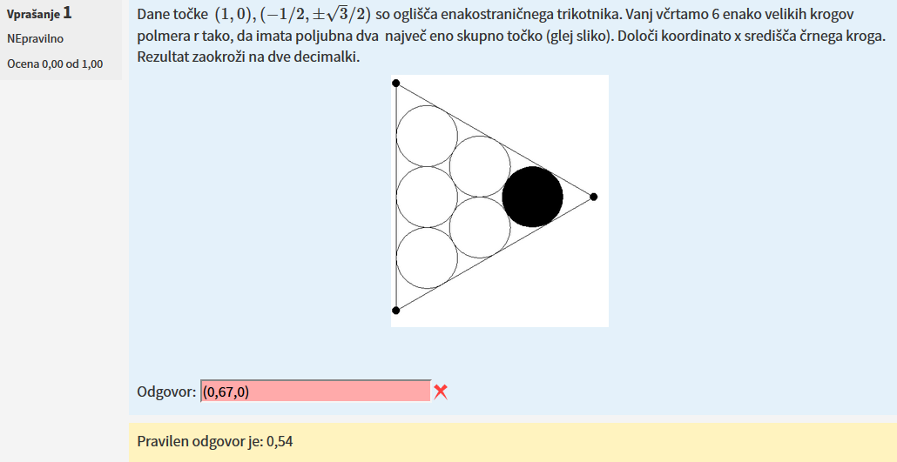
Sreda, 14.12.2016
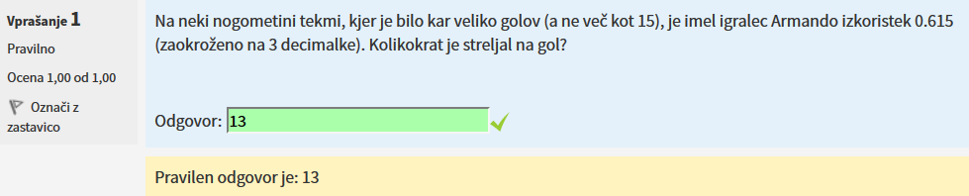
13 krat ciljal na gol, zadel 8 krat.
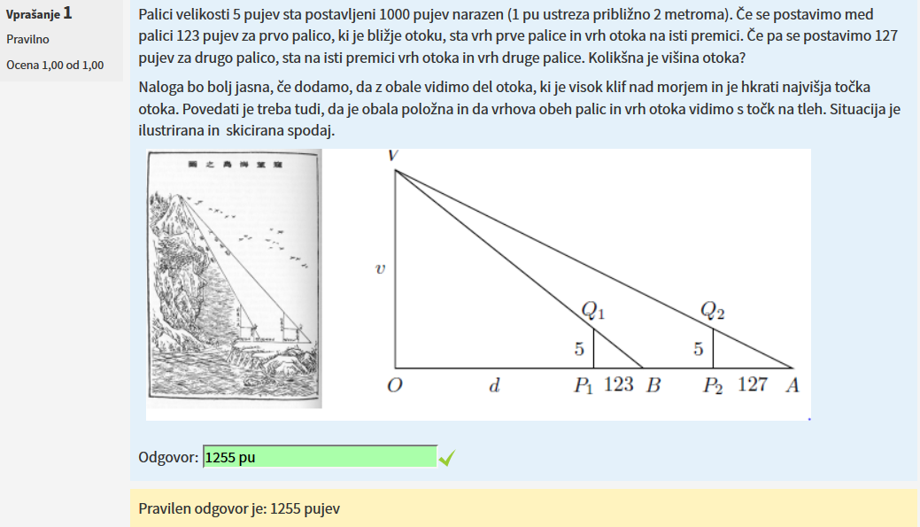
Veljata enačbi 5 : 123 = v : d in 5 : 127 = v : (d+1004). Rešiš sistem.

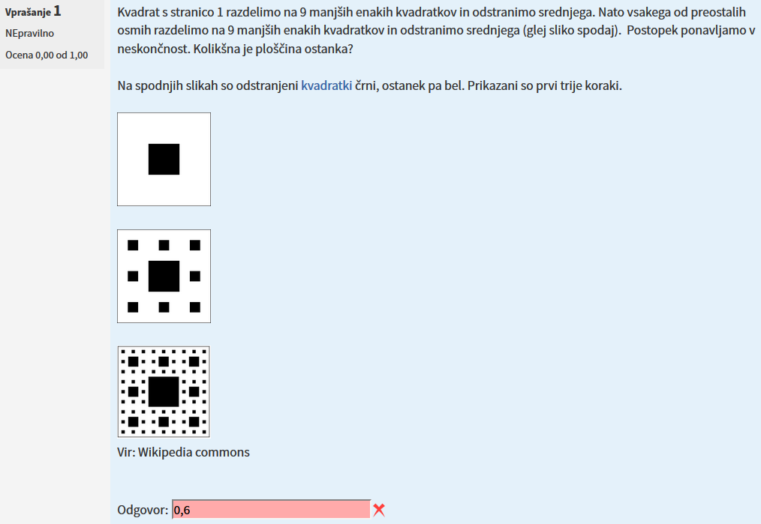
Pravilen odgovor je 0.

Petek, 16.12.2016
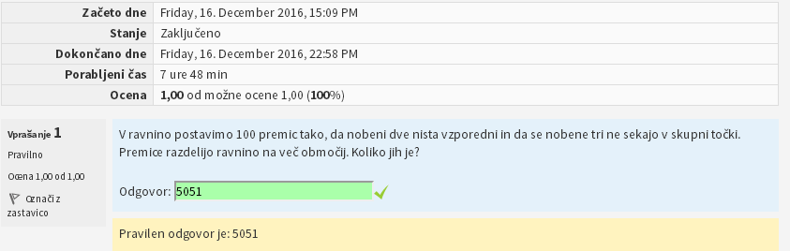

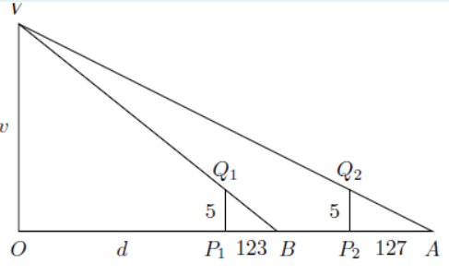

Ponedeljek, 19.12.2016

Travnik je pokošen v 35/12 ure, prvi pokosi 5/12, drugi 7/12, travnik meri 42 ha.

